ЕСЛИ У ВАС ВНЕЗАПНО:
нарушилась речь или перекосилось лицо |  | появилась боль за грудиной
онемели руки или половина лица с одной стороны | СРОЧНО ЗВОНИТЕ | появилась резкая слабость
появилась слабость в руке или ноге с одной стороны | по телефону | появился «холодный» пот
вероятнее всего – это ИНСУЛЬТ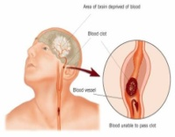 | 03 | вероятнее всего – это ИНФАРКТ  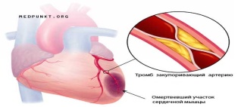
Не медлите, счет идет на минуты! ПОМНИТЕ, ЖДАТЬ НЕЛЬЗЯ!

